GE Renova Wand-WC Tiefspüler

Geberit

Eigenschaften

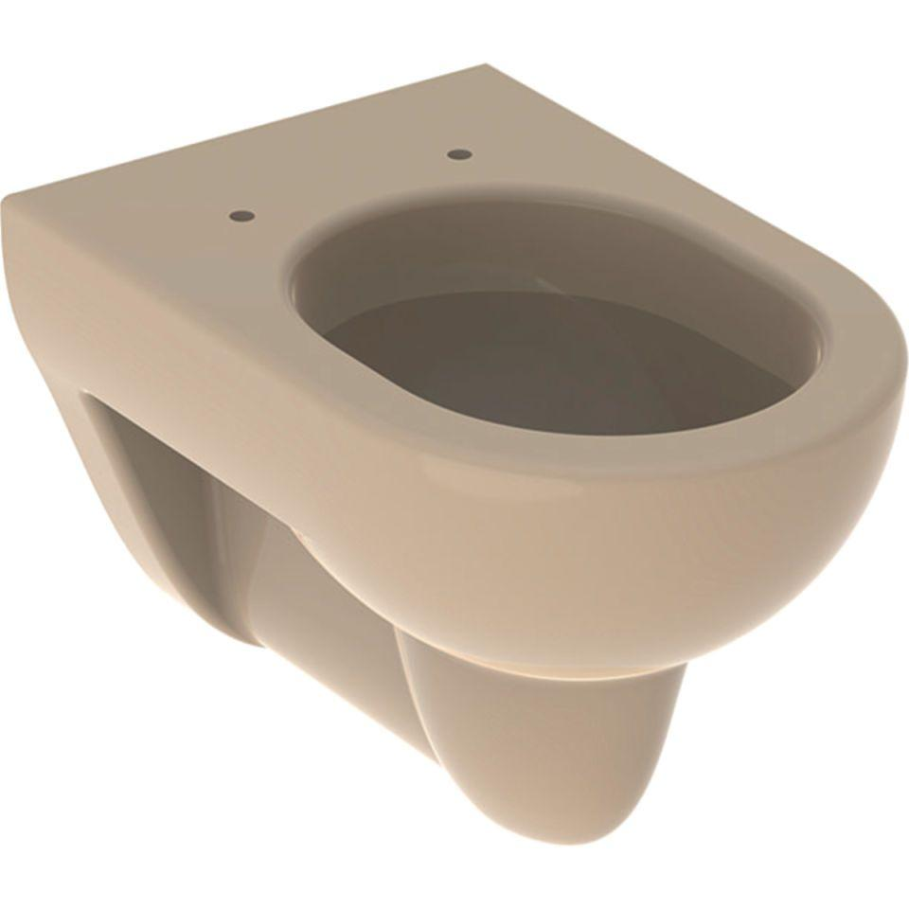

Ausführung Klosettbecken

Tiefspülklosett

Farbton

beige, grau, weiß

Montageart

Wand

Oberfläche

glänzend, Schmutz abweisend, Standard

Produkt

Einzelklosettbecken

Werkstoff

Keramik

Breite (mm)

355,00 - 370,00

Höhe (mm)

330,00 - 405,00

Tiefe (mm)

530,00 - 540,00

Einbau/Montage/Aufstellung

Wandmontage

Spülform

Tief, Tiefspülklosett

Lochabstand Befestigung Wand-WC (mm)

180,00

Spülvolumen (l)

4,00 - 5,00

Centre distance toilet seat fastening

155 mm

Mit Befestigungsmaterial

nein